Projeto: iDrug  
  
Especificação de Caso de Uso:  
Criar Pedidos  
  
Versão 1.0

Histórico de Revisões

|  |  |  |  |
| --- | --- | --- | --- |
| **Data** | **Versão** | **Descrição** | **Autor** |
| 27/11/2017 | 1.0 | Criação do documento. | Karina Furlan |

Índice Analítico

**Introdução** **3**

**Definições e abreviações** **3**

**Atores** **3**

**Casos de Uso** **4**

**Descrição do Caso de Uso** **5**

Atores 5

[ATR01] Farmácia 5

Precondições 5

Login no sistema 5

Página de Pedidos 5

Pedido pendente 5

Pós-Condições 5

Fluxos de Evento 5

Fluxo Básico - Aceitar Pedido 5

Fluxos Alternativos 6

[FA01] – Recusar Pedidos 6

Fluxos de Exceção 6

[FE01] – Sem conexão com a Farmácia 6

[FE02] – Destinatário inexistente 6

Regras de Negócio [RN] 6

Requisitos Especiais [RE] 6

Pontos de Relacionamento [PR] 6

Protótipos de Tela [PRT] 7

Referências, Informações Adicionais e Anexos 7

Especificação de Caso de Uso:  
Buscar Medicamento

# Introdução

Este documento tem como objetivo especificar os casos de uso do sistema iDrug. O iDrug é um sistema que faz a busca e venda de medicamentos.

# Definições e abreviações

|  |  |
| --- | --- |
| **Termo** | **Descrição** |
|  |  |

# **Atores**

1. Cliente

# **Casos de Uso**

[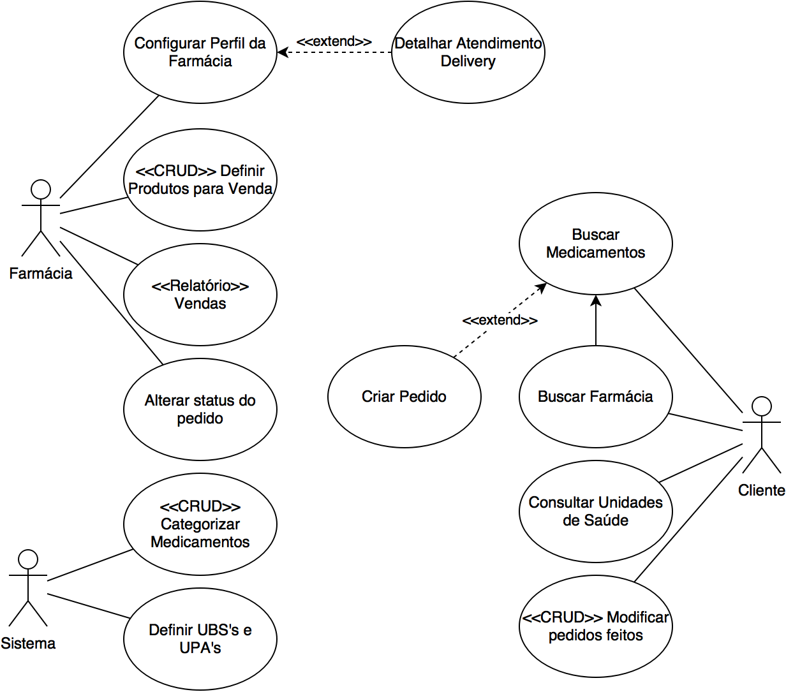](https://www.draw.io/?scale=2#G1sLFkJkIb76DVXwcOcahwZlSe46ks8Tjh)

Figura 1 - Diagrama de casos de uso

**Pei**

# **Descrição do Caso de Uso**

Neste caso de uso, o usuário terá a opção de criar um pedido, de um medicamentos em uma farmácia.

## **Atores**

Os atores neste caso de uso são:

### [ATR01] Cliente

O cliente poderá realizar buscas medicamento

## ‘**Precondições**

O usuário deverá estar na página da farmácia escolhida, que possui o medicamento desejado, para assim realizar o pedido.

### Login no sistema

O usuário deve estar logado.

### Tela inicial

O usuário deve se encontrar na página do medicamento que deseja realizar o pedido.

## **Pós-Condições**

Não há.

## **Fluxos de Evento**

### Fluxo Básico - Realizar busca

1. O usuário irá pesquisar pelo medicamento desejado para realizar o pedido.
2. No momento que o usuário desejar realizar a compra, o pedido será criado e mandado para a farmácia.
3. A farmácia fará a aprovação do pedido.

### Fluxos Alternativos

#### [FA01] – Análise do pedido

1. No passo 2 do fluxo básico. Caso a farmácia não aprove o pedido por alguma razão, um aviso será dado para o usuário e o pedido é cancelado. Sendo assim, o usuário poderá, se preferir, realizar outro pedido em outra farmácia.

## **Regras de Negócio [RN]**

Não há

## **Requisitos Especiais [RE]**

Não há

## **Pontos de Relacionamento [PR]**

Não há

## **Protótipos de Tela [PRT]**

[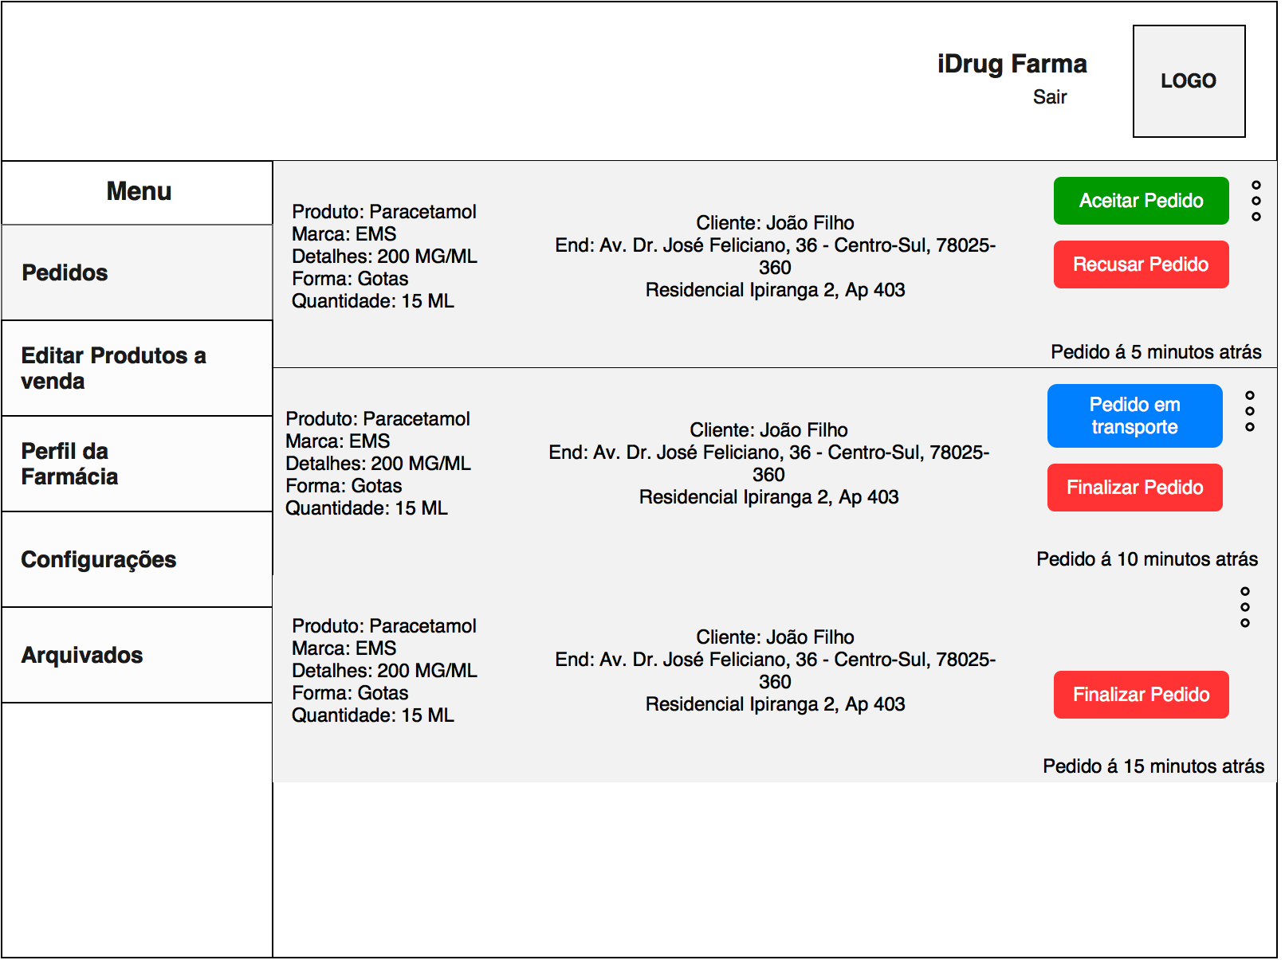](https://www.draw.io/?scale=2#G185eqnTTsnMoMDb681yzN-LgT6HpQ7nUr)

## **Referências, Informações Adicionais e Anexos**

Não há

## 